Загрузка валют в 1С Бухгалтерия 2.0.

Список валют и их обменные курсы находятся в меню Банк - Валюты. Данный справочник при первом запуске заполняет три позиции: Евро, Российский рубль, Доллар США. Чтобы загрузить новую валюту, нужно воспользоваться кнопкой Подбор из ОКВ:
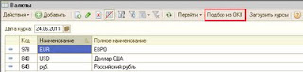
Из появившегося перечня выбирается нужная валюта (двойным щелчком мыши или Enter):
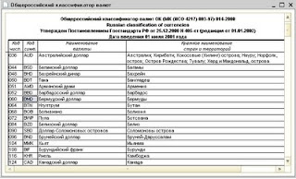
Для выбранной валюты заполняется необходимая информация. Здесь же вносятся обменные курсы в табличной части История курсов (кнопкой Добавить или Insert):
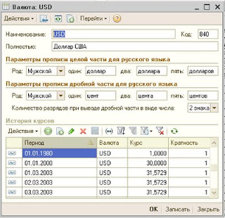
Для того чтобы загрузить курсы валют из интернета используется кнопка Загрузить курсы:
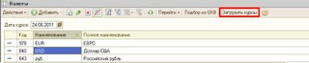
В открывшемся окне заполняем период, за который нам нужен курс, отмечаем валюту флажком, по которой нужен курс и жмем кнопку Загрузить:
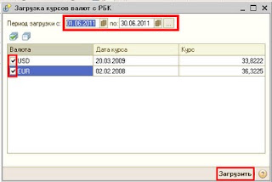
после загрузки в регистре сведений Курсы валют появятся даты, которые загружались:
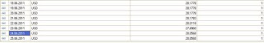
Если нужно ежедневное обновление курса валют, то можно настроить программу так, чтобы при открытии автоматически он обновлялся. Для этого зайдем в пункт меню Сервис – Настройка пользователя. Выберем того пользователя, у которого при начале работы программы будет идти обновление и поставим флажок напротив Автозагрузки валют:
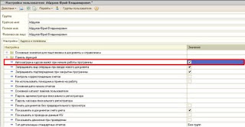
Теперь курс будет обновляться при открытии базы автоматически!

